附表1
南京邮电大学
大学生创新训练计划立项申请表
项目名称 |  |  | 基于Web应用的增强学习系统
项目所属  一级专业门 |  |  | 计算机 |  |  | 项目所属  二级专业类 | 软件工程
项目来源 |  |  | 自拟课题
项目类别 |  |  | B.软件及其他类
项目实施时间 |  |  | 起始时间：2014年 4月 完成时间： 2015年 4月
申请人 |  | 姓名 |  | 学号 | 年级 | 所在院系、专业 |  | 联系电话 | E-mail
申请人 | 主持人
申请人 | 成 员
申请人 | 成 员 | 王继 |  | B13041306 | 大一 | 计算机学院/软件工程 |  | 18351925910 | Wangji@v-ver.com
指导教师信息 | 姓名 |  |  |  |  | 年龄
指导教师信息 | 单位 |  |  |  |  | 行政职务/专业技术职务
指导教师信息 | 手机 |  |  |  |  | 电子邮件
一、申请理由（包括自身具备的知识条件、自己的特长、兴趣、已有的实践创新成果等）
二、项目方案
具体内容包括：
1、项目研究背景（国内外的研究现状及研究意义、项目已有的基础，与本项目有关的研究积累和已取得的成绩，已具备的条件，尚缺少的条件及方法等）
本项目，基于Web应用的增强学习系统（Web-based Reinforcement Learning Infrastructure），是通过一种分布式的方法，在多台计算机上实现人工智能中增强学习的训练，从而解决较大规模的学习问题在单台或几台计算机的计算资源有限的条件下难以实现的困境。
人工智能的许多研究都极大的依赖于计算资源，没有足够的计算资源很多实验根本无法进行。有观点认为，计算智能的程度有时候比拼的不是算法，而是训练样本的大小。而处理这些样本，往往是可并行的计算，增强学习更是这样。通过目前已经取得的相关研究和信息，我们还发现增强学习算法的优化器和训练对象之间每一次迭代仅需要传输少量的数据。例如“黑盒最优化”方法（如图1）。
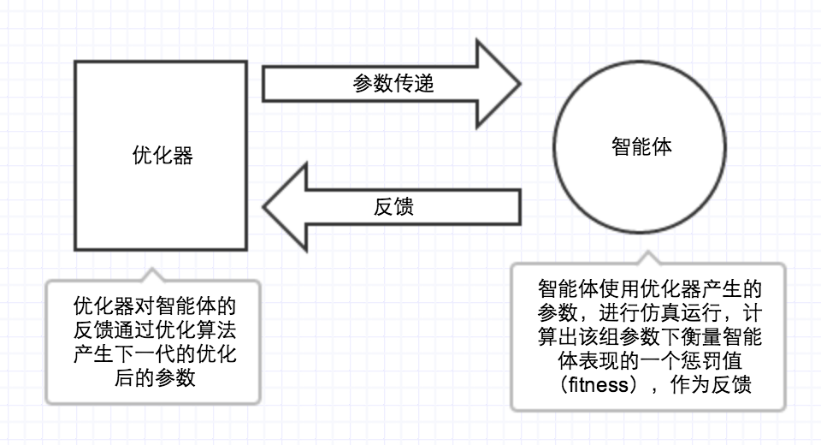
图1：黑盒优化增强学习原理示意图
在该方法中，所用来产生反馈的智能体（被当成一个“黑盒”）可以是一个或者多个，他们之间并行可以不相互联系，而直接与优化器交换数据。
黑盒优化中，对于每个优化任务，优化器仅运行单个实例，运算量较小。而要想取得好的优化效果，往往需要上百个智能体仿真程序同时运行，这需要消耗极大的运算量。国内外很多大学往往采取两种做法：一是通过购买和使用超级计算机软硬件整体方案，二是通过使用HTCondor这样的高通量分布式系统将上千台计算机组织起来。这两种方法都需要投入大量的财力和人力，但是极大地推动该院校的人工智能的研究。我们能够实现这样的系统仍需要很长的时间，但是，针对增强学习这一具体问题，做一个基于Web应用的解决方案，将优化器搬到云端服务器上，完全是可行的。并且只要我有服务器的IP地址或者url我就可以利用在互联网上的任何一台计算机运行增强学习优化训练的智能体程序。
目前我们已经对Web应用开发的做了一些前期调研，并且研究了一些基于HTCondor集群计算机系统的“黑盒优化”的开源代码，初步拟定了设计方案（详见4、技术路线部分）。

2、项目研究目标及主要内容
主要研究目标：设计和开发一套基于Web的分布式增强学习训练系统，能够对多个智能体，多台机器同时实现黑盒优化，并且通过动态网页在线存储，分析，和显示训练结果。
主要研究内容有：Web应用的设计（包括应用框架的选择，数据库，动态网页，API等的设计）；服务器在多用户，高载荷下运行方案的设计；增强学习数据的云端存储，分析和展示功能的开发等。
3、项目创新特色概述
本项目具有以下几点创新特色：1目前互联网上还没有类似的Web应用出现；2作为一个Web应用，在此运用背景下，服务器究竟需要承受多大的载荷，如何设计数据库和Cache的内容都是新颖的设计问题，具有研究价值；3本项目最终为人工智能增强学习提供一种计算资源利用的手段，促进相关的研究，具有实用价值。

4、项目研究技术路线
做一个Web应用，首先要解决的两个问题：一是采用哪种Web应用框架，二是使用哪种服务器及托管方案。经过对各大开源方案和服务器以及托管方案（包括Google App Engine, Heroku, Amazon AWS等）的调研，我们发现Google App Engine (GAE) 是最适合启动这个项目的方案。GAE提供了比较完善的Web应用框架库webapp2，包括了HTTP协议，多线程机制，URL映射，数据库（基于GQL，SQL的变种），Memcache等，并且不需要关心诸如数据库备份，同步，Cache同步等问题，应该能够承受项目标所需要的同时运行的用户数。如果不能，我们再进一步采用AWS等。同时，我们会基于Linux开发一个本地服务器版本，供开发中的小规模本地调试。
在每一个智能体中，必须修改代码，增加socket库的功能，才能与Web服务器对话，这需要手动配置每种智能体，显然不够方便。那么如果在本地计算机上也开发一个通用的客户端，而客户端负责控制智能体程序的运行，并且和服务器按照固定的格式和HTTP协议交换数据，那么我们就不再需要针对每种应用环境和智能体进行复杂的匹配工作（如图2）。
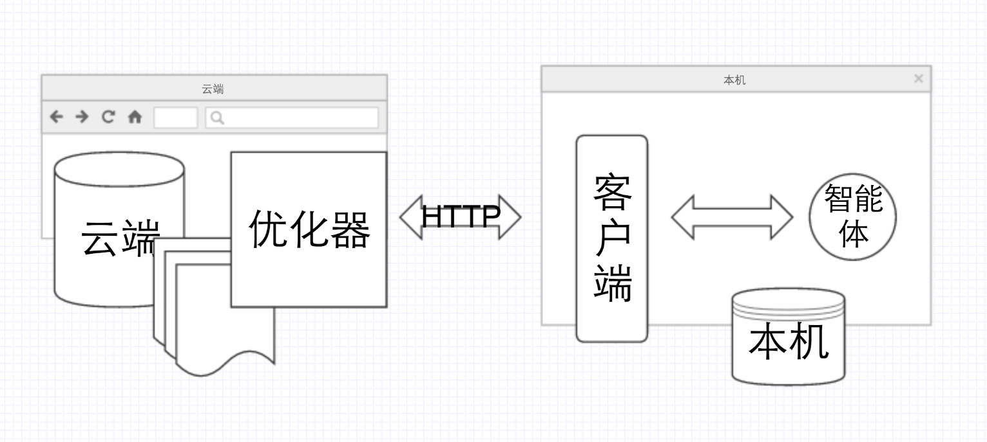
图2：完整的基于Web应用的增强学习系统设计方案示意图
Web应用的基本思想就是管理数据库，生成动态网页，并能够为客户端提供API支持。数据库方面使用GAE的关系数据方案；网页会使用Python语言和Jinja2库来生成动态HTML；客户端也是用Python编写（这样很容易实现跨Linux， Windows， Mac OS X三大平台），与服务器之间通过XML或者JSON传输数据。
为了测试该系统，我们将对我校Apollo团队的仿真机器人进行训练，对于每个训练任务（优化约20维连续空间参数），将采用数十台计算机，上百个训练进程同时并行。最终如果能够实现同时启动10个这样的训练任务，大约1000个训练进程并行，方可认为达到预期目的。

5、研究进度安排
前期准备：
查阅相关的文献资料和现有程序，探讨该项目所需的知识、技术，确定了项目研究的主要内容和所需解决的关键问题，初步明确了项目研发的技术路线。初步设计出项目方案，购买所需要托管服务器，搭建好开发平台。
方案实施：
- 2014年5月到2014年9月的主要工作：设计好Web应用的主要功能，搭建另一方面搭建程序基本框架，并且设计一些简单测试程序进行低负荷的测试，检测数据传输，数据库等模块正常运作。
- 2014年9月到2015年1月的主要工作：进一步完善应用的功能，网站建设，通过技术路线说所提到的测试方法，测试整个系统是否真正满足一定规模的增强学习算法的训练需求。
- 2015年1月到2015年3月的主要工作：找出并解决测试中出现的问题，尽可能地完善系统，并且开发云端备份客户端配置信息等高级功能。
2015年4月的主要工作：进一步完善应用的稳定性。整理结题，提供项目相关的技术报告。

6、项目组成员分工
由于项目研究内容的特征，本项目恰好可以分为三大块内容：服务器端，客户端和网页框架部分。根据项目组成员的特点，做如下分工：
XXX：具有较强的Python基础，负责Web应用核心开发，数据库设计等。
XXX：对增强学习具有一定了解，主要负责客户端的开发。
XXX：已经有了HTML和CSS开发经验，负责网页部分外观和功能设计。
当然这三大模块并非完全独立，需要小组成员对整个项目都有共同的了解，遇到困难问题和技术障碍再共同商议解决。
三、学校提供条件（包括项目开展所需的实验实训情况、配套经费、相关扶持政策等）

四、预期成果与特色

五、经费预算
具体包括：
1、调研、差旅费；
2、用于项目研发的元器件、软硬件测试、小型硬件购置费等；
3、资料购置、打印、复印、印刷等费用；
4、学生撰写与项目有关的论文版面费、申请专利费等。
六、导师推荐意见

签名：
年 月 日
七、学院推荐意见

（明确推荐等级：国家级、省级一般、省级指导、校级重点、校级一般）

学院负责人签名： 盖章：
年 月 日
八、学校意见
□同意立项: □推荐国家级 □推荐省级一般 □推荐省级指导
□校级重点 □校级一般
□不予立项
学校负责人签名： 公章：
年 月 日

